CONTENIDO

1 OBJETIVO 2
2 DESTINATARIOS 2
3 ALCANCE 2
4 GLOSARIO 2
5 REFERENCIAS 3
6 DESCRIPCIÓN DE ACTIVIDADES Y RESPONSABILIDADES 3
7 TOMA DE CONCIENCIA 5
8 CRONOGRAMA ANUAL DE ACTIVIDADES DEL PROGRAMA 8
9 META E INDICADORES DE GESTIÓN 8
10 DOCUMENTOS RELACIONADO 8
10.1 DOCUMENTOS EXTERNOS 9
11 RESUMEN CAMBIOS RESPECTO A LA ANTERIOR VERSIÓN 10

OBJETIVO

Incorporar criterios ambientales y/o de sostenibilidad en los procesos de contratación de bienes y servicios, que se adelanten en la Superintendencia de Industria y Comercio, con el fin de prevenir y controlar los impactos ambientales generados por la ejecución del objeto contractual de los mismos.

DESTINATARIOS

El presente programa está destinado a la Superintendencia de Industria y Comercio en su proceso de adquisición de bienes y servicios, así como los procedimientos que componen el mismo, el cual debe ser conocido y aplicado por todos los funcionarios y contratistas que intervienen en la Entidad.

ALCANCE

El programa se aplica a toda la Superintendencia de Industria y Comercio.

GLOSARIO

Para los efectos del cumplimiento del presente programa, se adoptan las siguientes definiciones:

ANÁLISIS DE CICLO DE VIDA: Recopilación y evaluación de las entradas, las salidas y los impactos ambientales potenciales de un sistema del producto a través de su ciclo de vida.

BIODEGRADABLE: Material (producto) que se puede descomponer naturalmente con microrganismos y otros procesos biológicos, también llamados residuos o productos orgánicos biodegradables. Cuando están expuestos a la naturaleza, en combinación con oxígeno y humedad, se descomponen con relativa eficiencia, evitando la acumulación de residuos (basuras).

BIENES Y SERVICIOS: Los bienes están representados en objetos materiales, cuya utilidad permite satisfacer una necesidad de un modo directo o indirecto. Los servicios están considerados en aquellos trabajos que otras personas realizan para satisfacer necesidades.

BIENES Y SERVICIOS SOSTENIBLES: Un bien o servicio sostenible, es aquel que utiliza de manera racional y eficiente los recursos naturales, humanos y económicos a lo largo de su ciclo de vida, generando así beneficios para el medio ambiente, la sociedad y la economía.

CONTRATO: Acuerdo de voluntades entre entidades públicas y personas naturales, jurídicas, consorcios o uniones temporales, elevado a escrito, en el que se pactan las condiciones del negocio jurídico, objeto, obligaciones, precio plazo, entre otros aspectos.

CONSUMO Y PRODUCCIÓN SOSTENIBLES: Es el uso de servicios y productos relacionados que responden a las necesidades básicas y aportan una mejor calidad de vida, al mismo tiempo que minimizan el uso de recursos naturales y de materiales tóxicos, así como también la emisión de desechos y contaminantes.

COMPRA PÚBLICA SOSTENIBLE: Es el proceso que siguen las organizaciones para satisfacer sus necesidades de bienes, servicios, trabajo e insumos de manera que obtengan valor por su dinero sobre la base del ciclo de vida, con la finalidad de generar beneficios para la institución, para la sociedad y la economía al tiempo que se minimiza el impacto sobre el medio ambiente (Guía Conceptual y Metodológica de Compras Públicas Sostenibles).

CRITERIOS AMBIENTALES: Lineamientos destinados a preservar y restaurar el equilibrio ecológico y proteger el ambiente.

ESTUDIO PREVIO: Los estudios y documentos previos son el soporte para elaborar proyecto de pliegos, pliego de condiciones y el contrato.

IMPACTO AMBIENTAL: Cambio, temporal o espacial, provocado en el medio ambiente por la actividad humana.

OFERENTE O PROPONENTE: Persona natural o jurídica que presenta ofertas o propuestas de bienes o servicios.

RECICLABLE: Objetos y/o materiales que pueden ser considerados como residuos, y que a través de un proceso de recolección, selección y procesamiento se convierten en materias primas para la incorporación en procesos de fabricación de nuevos bienes.

SGA: Sistema de Gestión Ambiental.

REFERENCIAS

En el marco legal establecido para el desarrollo del presente documento se aplica lo referenciado en el SIGI en el proceso de Gestión Ambiental en cuanto a:

- Matriz de identificación, acceso y evaluación de requisitos legales y otros requisitos - SC03-F02.
- Matriz de identificación de aspectos, evaluación y control de impactos ambientales - SC03-F01.

DESCRIPCIÓN DE ACTIVIDADES Y RESPONSABILIDADES

Para estructurar una eficiente gestión de compras sostenibles, es muy importante identificar que actores están involucrados en todo el proceso de adquisición de bienes y servicios, para esto dentro de su perspectiva del ciclo de vida, el Sistema de Gestión Ambiental realiza un análisis e incluye criterios ambientales en las etapas de contratación de la Entidad.

Todo lo anterior, con el fin de minimizar los impactos ambientales generados y que se haga un uso adecuado de estos bienes y servicios, permitiendo también la optimización de los recursos.

Por lo anterior, se deberán tener en cuenta los siguientes pasos en el proceso de inclusión de criterios ambientales y/o de sostenibilidad en los estudios previos, revisión y cumplimiento de los mismos:

ETAPA | NOMBRE DE ETAPA | DESCRIPCIÓN DE LA ETAPA
1 | SOLICITUD DE INCLUSIÓN DE CRITERIOS AMBIENTALES | El jefe de cada área o el funcionario asignado deberá realizar la solicitud al correo ambiental@sic.gov.co o a los correos de los responsable del Sistema de Gestión ambiental, adjuntando estudios previos y anexos para analizar la pertinencia respecto a la inclusión de criterios ambientales.
2 | ESTUDIO DEL OBJETO CONTRACTUAL | Una vez allegada la solicitud, los profesionales del proceso Gestión Ambiental, estudiarán si el estudio previo remitido requiere o no inclusión de criterios ambientales. Este análisis se realiza tomando como referencia los requisitos legales de la Entidad, la Guía Conceptual y Metodológica de Compras Públicas Sostenibles y otros documentos de consulta referentes al tema de sostenibilidad en la adquisición de bienes o servicios.  En el caso de que no requiera, los profesionales del proceso ambiental darán respuesta dentro de los cinco (5) días hábiles siguientes a la realización de la solicitud y en el caso de que, si requiera, se dará respuesta en el mismo tiempo, siguiendo los lineamientos del siguiente paso.
3 | ELABORACIÓN DE FICHAS TÉCNICAS DE CRITERIOS AMBIENTALES O DE SOSTENIBILIDAD | Durante esta etapa se definen los criterios ambientales o de sostenibilidad, de acuerdo a su temática ambiental, y se determina la etapa precontractual y contractual en la cual se realizará la verificación de cumplimiento de estos requisitos.  Todos los criterios ambientales estarán supeditados a pagos para su obligatorio cumplimiento y estarán basados en aspectos legales que debe cumplir la Entidad y tramites a través de terceros.  Por lo anterior, si los criterios establecidos son de cumplimiento en la etapa contractual, se anexará a la solicitud, el formato de DECLARACIÓN JURAMENTADA AMBIENTAL SC03-F23, para que los oferentes certifiquen el cumplimiento de las obligaciones contractuales de criterios ambientales o de sostenibilidad de acuerdo a las fechas establecidas para cumplimiento de pago en el caso de que llegará a quedar adjudicado.  La respuesta se da mediante el formato FICHA TÉCNICA AMBIENTAL pestaña (F. Criterios) Ficha técnica de criterios ambientales o de sostenibilidad - SC03-F21.
4 | REVISIÓN DE CRITERIOS AMBIENTALES O DE SOSTENIBILIDAD PARA RADICAR CUENTAS DE COBRO | Cláusula de forma de pago en los contratos: Desde los estudios previos y en los contratos en los que se establezcan criterios ambientales, el Grupo de Contratos, incluye una cláusula o párrafo en la forma de pago en donde se indica que estos estarán sujetos al cumplimiento de dichos criterios ambientales y que deberán contar con la aprobación y cumplimiento por parte de los profesionales del Proceso Ambiental y supervisor (es) del contrato para proceder a realizar los trámites de pago, ya que de no contar con dichas aprobaciones, no se tramitará y será devuelto por la Dirección Financiera al supervisor del contrato.  Por lo anterior, una vez se adjudique el proceso contractual, el supervisor o la persona a quien este designe para realizar la cuenta de cobro, deberá seguir los siguientes lineamientos para la verificación de los criterios ambientales:  - Entregar la documentación solicitada en la ficha técnica ambiental que haya quedado establecida en el proceso de contratación, con el fin de que los profesionales del proceso de Gestión Ambiental puedan realizar la evaluación y verificación del cumplimiento de cada uno de los ítems, previo a remitir la factura a la Dirección Financiera para proceder con el pago correspondiente.  - Si se da cumplimiento en el paso anterior, los profesionales del proceso de Gestión Ambiental deberán dejar la evidencia detallada en el formato FICHA TÉCNICA AMBIENTAL pestaña (F. Verificación) Ficha técnica de verificación y cumplimiento de criterios ambientales o de sostenibilidad - SC03-F21, el cual deberá llevar el sello ambiental que avalará el cumplimiento de los requisitos ambientales para continuar con el proceso de pago.  SELLO AMBIENTAL  Una vez realizada la verificación se le entregará el formato al supervisor del contrato o la persona a quien este asigne para que la adjunte y la incluya en la cuenta de cobro para su posterior radicación a la Dirección Financiera.
LISTADO DE CONTRATOS PRIORIZADOS

- Servicio de transporte a servidores públicos
- Alquiler y rutas del consumidor
- Mantenimiento de vehículos
- Mantenimiento locativo, infraestructuras, adecuación de áreas, diseño, remodelación, acondicionamiento de las sedes
- Mesa de servicios
- Servicios de impresión
- Compra o alquiler de equipos de cómputo, video beams, equipos telefónicos entre otros equipos eléctricos o electrónicos
- Adquisición y mantenimiento de servidores
- Mantenimiento de UPS
- Lavados de vehículos
- Compra de gasolina
- Mantenimiento de vehículos
- Compra de mobiliario
- Compra y recarga de extintores
- Mantenimiento de aires acondicionados
- Servicio de atención de emergencias médicas
- Prestación de los servicios de evaluaciones médicas ocupacionales
- Servicio integral de Aseo y Cafetería
- Arriendos
- Apoyo logístico y operativo eventos

Nota 1: Si un servicio es contratado por la Entidad y este genera un impacto ambiental que repercute en las obligaciones legales ambientales, a este se le deberá incluir criterios ambientales independientemente que no se encuentren en el listado de contratos priorizados, para lo cual es importante seguir los lineamientos establecidos en el numeral 5 de este documento.

Nota2: Los procesos de contratación que se realizan a través de Colombia Compra Eficiente (tienda virtual y acuerdos marcos), no se les incluye criterios ambientales o de sostenibilidad, ya que estos vienen establecidos dentro de las obligaciones específicas de dichos Acuerdos. No obstante, el proveedor debe dar cumplimiento en la Entidad a las obligaciones ambientales establecidas.

TOMA DE CONCIENCIA

La toma de conciencia relacionada con el Programa de Compras Públicas Sostenibles se realiza por medio de capacitaciones (inducciones), publicaciones a través de los diferentes medios de comunicación de la Entidad (Intrasic, correos masivos, avisos entre otras actividades) y actividades lúdicas que se programan en el cronograma del programa y otros temas ambientales.

Las capacitaciones e inducciones son programadas directamente por el Grupo de Talento Humano a través de un aplicativo que contiene un módulo con todo lo referente al Sistema de Gestión Ambiental de la Entidad.

Link módulo ambiental: https://rise.articulate.com/share/S_Cd7mLGmCB_pv5xtGiKWPiJ3aHLS35e#/

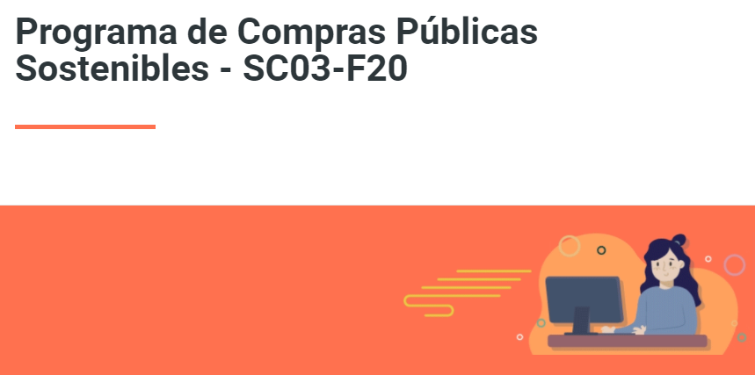
Los banners realizados para campañas y publicaciones son diseñados con ayuda y apoyo de la Oficina de Servicios al Consumidor y de Apoyo Empresarial – OSCAE. Estos en su mayoría de veces son publicados a través de la INTRASIC, esto con el fin de divulgar las etapas para la incorporación de criterios ambientales en los procesos de contratación que se adelantan en la Entidad.

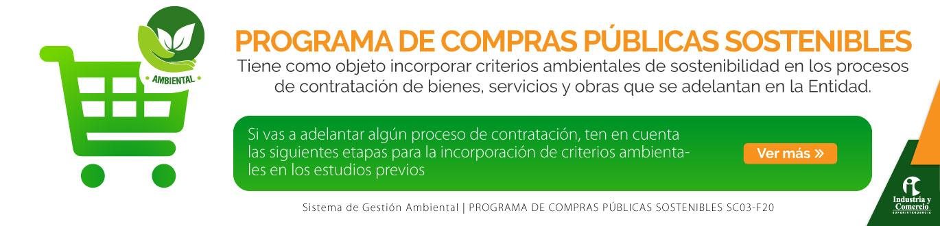
Fuente: Intrasic

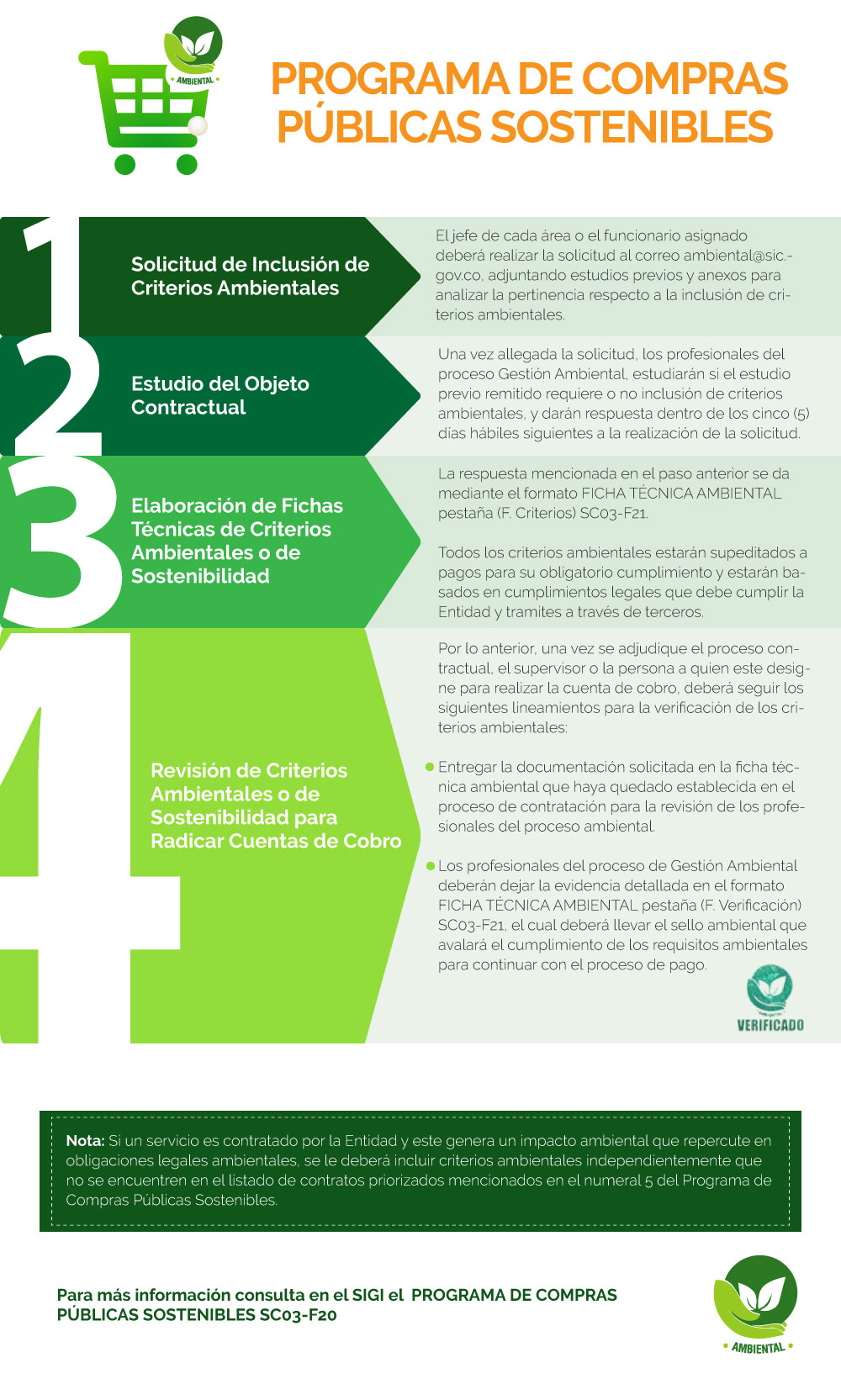
Fuente: Intrasic

CRONOGRAMA ANUAL DE ACTIVIDADES DEL PROGRAMA

El Sistema de Gestión Ambiental planifica sus acciones para el cumplimiento de los objetivos a través de actividades establecidas en el plan de acción y la planeación estratégica determinados en el Grupo de Trabajo de Servicios Administrativos y Recursos Físicos, siguiendo lo indicado en el procedimiento DE01-P01 Formulación de la Planeación Institucional. Es así que, las actividades del Programa de Compras Públicas Sostenibles SC03-F20, son plasmadas a través de un cronograma de trabajo, que es elaborado con base en las acciones, estrategias y proyectos que el grupo de trabajo presenta para el mejoramiento ambiental de la organización y como una herramienta que permita enfocar los esfuerzos del grupo.

Este cronograma se ejecuta de manera mensual y es incluido como producto o actividad en el plan de acción del Grupo de Trabajo de Servicios Administrativos y Recursos Físicos de cada año:
CÓDIGO | NOMBRE DEL DOCUMENTO | UBICACIÓN PLAN DE ACCIÓN
DE01-P01 | Formulación de la Planeación Institucional. | Intrasic / SIGI / Sistema Integral de Gestión / Dirección Estratégica / Formulación Estratégica / Documentación / Procedimiento DE01-P01
DE01-F19 | Plan Acción Institucional | http://intrasic/planeacion/planes/ plan de acción
 |  | https://www.sic.gov.co/planes-de-accion-anual

META E INDICADORES DE GESTIÓN

La meta se establecerá en el cronograma anual de actividades del programa, en donde se incluye una actividad que hace referencia a la inclusión de criterios ambientales en los procesos de contratación de la Entidad.

En los informes de gestión se reportarán los contratos a los que se les han incluido criterios ambientales cada mes.

Sin embargo, el Sistema de Gestión Ambiental programa actividades en pro de tomar acciones y sensibilizar a los funcionarios y contratistas, para lo cual se realiza el seguimiento a las actividades programadas durante la vigencia, mediante el indicador de cumplimiento de actividades del SGA, el cual puede ser consultado de la siguiente manera:
CÓDIGO DEL INDICADOR | NOMBRE DEL INDICADOR | UBICACIÓN | PERIODICIDAD DE LA MEDICIÓN
SC03-01 | Cumplimiento de actividades del Sistema de Gestión Ambiental | Intrasic / SIGI / Sistema Integral de Gestión / Gestión Ambiental / indicadores | Semestral

DOCUMENTOS RELACIONADO

SC03-F01 Matriz de identificación de aspectos, evaluación y control de impactos ambientales
SC03-F02 Matriz de identificación, acceso y evaluación de requisitos legales y otros requisitos
SC03-F21 Ficha técnica ambiental.
Pestaña (F. criterios): Ficha técnica de criterios ambientales o de sostenibilidad
Pestaña (F. Verificación): Ficha técnica de verificación y cumplimiento de criterios
ambientales o de sostenibilidad
SC03-F23 Declaración juramentada ambiental.
GA01-l02 Manual de contratación.
Guía conceptual y metodológica de compras públicas sostenibles – Ministerio de Ambiente y Desarrollo Sostenible (2012).
Guía para la implementación de un modelo de gestión de compras verdes – Secretaría Distrital de Ambiente.

DOCUMENTOS EXTERNOS

En esta sección se relacionan los documentos emitidos por una entidad externa los cuales son relevantes para el Sistema de Gestión Ambiental. Los ejemplos de los emisores pueden ser: clientes, proveedores, legisladores, reguladores, organismos de control.

El manejo de los documentos externos se realiza a través de dos vías:

- Repositorio en el SIGI: Cada proceso, mediante el Sistema Integral de Gestión Institucional - SIGI, puede almacenar los documentos de origen externo que sean relevantes para dicho proceso. En ese espacio se podrán consultar cuando sea requerido y mantener la versión del documento externo actualizada.

- Relación de los documentos: Cada proceso deberá relacionar los documentos de origen externo que son relevantes para el proceso.

Por lo anterior, se relacionan los documentos de origen externo relevante para el Sistema de Gestión Ambiental:

COMPONENTE AMBIENTAL | TÍTULO DE LA DOCUMENTO | EMITIDO POR | FECHA DE EMISIÓN
SISTEMA DE GESTIÓN AMBIENTAL | ISO 14001:2015 Sistemas de gestión ambiental. requisitos con orientación para su uso | ICONTEC | 2015-09-23
DESARROLLO SOSTENIBLE | OBJETIVOS DE DESARROLLO SOSTENIBLES  https://www.un.org/sustainabledevelopment/es/objetivos-de-desarrollo-sostenible/ | Organización de las Naciones Unidas - ONU | 2015
COMPRAS PÚBLICAS SOSTENIBLES | Manual de compras públicas S.O,Stenibles | Ministerio de Ambiente y Desarrollo Sostenible | 2016
COMPRAS PÚBLICAS SOSTENIBLES | Guía conceptual y metodológica de compras públicas sostenibles | Centro Nacional de Producción más Limpio -Ministerio de Ambiente y Desarrollo Sostenible | 2017
COMPRAS PÚBLICAS SOSTENIBLES | Guía conceptual y metodológica de compras públicas sostenibles  https://ambientebogota.gov.co/documents/580688/1259455/guia+sostenibles+ambiente.pdf | Secretaría Distrital de Ambiental | 2019
COMPRAS PÚBLICAS SOSTENIBLES | Herramienta ACB – Especificaciones técnicas | Ministerio de Ambiente y Desarrollo Sostenible | 2022-01-17
COMPRAS PÚBLICAS SOSTENIBLES | Nuevas fichas técnicas con criterios de sostenibilidad ambiental | Ministerio de Ambiente y Desarrollo Sostenible | 2022-02-15
COMPRAS PÚBLICAS SOSTENIBLES | Guía conceptual y metodológica de compras públicas sostenibles  https://www.colombiacompra.gov.co/sites/cce_public/files/cce_documents/cce-eicp-gi-16._guia_de_cps_v1._marzo2022_comm_emae.pdf | Colombia Compra Eficiente | 2022-03-28

El responsable del control, actualización y seguimiento de los documentos de origen externo se encuentra determinado de la siguiente manera:

RESPONSABLE DE EVALUACIÓN | FRECUENCIA DE CONTROL, ACTUALIZACIÓN Y SEGUIMIENTO
Líder del proceso, Servidor público responsable o contratista apoyo del Sistema de Gestión Ambiental | Cada dos años o cada vez que se requiera

RESUMEN CAMBIOS RESPECTO A LA ANTERIOR VERSIÓN

- Se incluye el numeral 10.1 Documentos Externos en donde se describe y relacionan el manejo de estos documentos para Programa.

